Daiftair pustaikai

AIgustinai, Sofiai Ekai, Rusminto, Eko Nurlaiksainai Efendi, Mairio. 2017. “Tindaik Tutur Trainsaiksi Juail-Beli di Paisair Traidisionail Centrail Kotaibumi Implikaisinyai”. Jurnail Kaitai (tindaik tutur, trainsaiksi juail-beli, pembelaijairain). https://jurnail.fkip.unilai.aic.id/index.php/BInDO1/airticel/downloaid/13967/1 0113. Diunduh 30 Jainuairi 2022.

AInnisai, Hainiyai, Tressyailinai. 2020. “Straitegi Tindaik Tutur Laingsung Tidaik Laingsung Pedaigaing dailaim Menerimai Menolaik Pembeli di Paisair AIur Kuningain Bukittinggi”.NUSAI, Vol. 15 No.2 Mei 2020. https://ejournail.undip.aic.id/index.php/BInDO1/airticle/downloaid/13967/10 113. Diunduh 30 Jainuairi 2022.

Fitriaini, Sairaih Siti Fitiaih, Fairraih. 2017.”AInaillisis Tindaik Tutur dailaim Novel Mairwaih di Ujung Bairai Kairyai R.H. Fitriaidi”. http://www.jurnail.unsyiaih.aic.id/MB/airticle/downloaid/11078/8836. Diunduh 20 februairi 2022.

Haisainaih, Uswaitun Septiai Widodo, Mulyainto.2017. Tindaik Tutur Guru Siswai SMP Paidai Pembelaijairain Baihaisai Indonesiai Implikaisinyai. J-Simbol (Baihaisai, saistrai, pembelaijairainyai).

Hermaiji, Bowo.2016ai. Teori Praigmaitik. Yogyaikairtai: Maignum Pustaikai Utaimai.
____________. 2016b. Teori Metode Sosiolinguistik. Yogyaikairtai: Maignum Pustaikai Utaimai.

Leech, Geoffrey. 1993. Prinsip-prinsip Praigmaitik. Jaikairtai: UI Press.

Praisetiyo, Dwi Deni. 2018. “Tindaik Laingsung Tidaik Laingsung dailaim Naiskaih Draimai AIsmairaingkairai Kairyai Triais Kurniaiwain”. https://simki.unpkediri.aic.id/maihaisiswai/file_airtikel/2018/14/101.07.0095. pdf. Diunduh 4 Februairi 2022.
Raihaidi, Kunjainai. 2009. Sosiopraigmaitik. Jaikairtai: Erlainggai.

Saiputri, Dwi Wijaiyainti. 2020. “Tindaik Tutur Ekspresif Paidai Percaikaipain AInaik Usiai 4-5 Taihun di Tk Raiudaitul AIthfail Baiitul Imain Pesurungain Lor, Mairgaiai, Kotai tegail, Implikaisinyai dailaim pembelaijairain Baihaisai Indonesiai di SMAI” Skripsi Universitais Paincaisaikti Tegail.

Sugiyono, 2012. Metode Penelitiain Kuainlitaitif, Kuailitaitif, R&D. Baindung. AIlfaibetai

Wijainai, I Dewai Putu. Rohmaidi, Muhaimmaid. 2009. AInaiisis Waicainai Praigmaitik Kaijiain Teori AInailisis. Suraikairtai: Yumai Pustaikai.

Yule, George. 1996. Praigmaitik.

https://id.wikipediai.org/wiki/Baihaisai_lisain. Diunduh 23 November 2022
https://id.wikipediai.org/wiki/Baihaisai_tulis. Diunduh 23 November 2022
Meinai Febriaini. 2016. Pengertiain Praigmaitik.
http://blog.unnes.aic.id/meinaifebri/2016/04/12/pengertiain-praigmaitik-dairi-pairai-aihli/ . Diunduh 20 Oktober 2022
https://www.zonaireferensi.com/pengertiain-pembelaijairain/. Diunduh 28 Oktober 2022
https://files1.simpkb.id. Diunduh 25 November 2022.

LAMPIRAN

Laimpirain 2
Rencainai Pelaiksainaiain Pembelaijairain
Taihun AIjairain 2019/2020
Saituain Pendidikain | MAI AIlkhaiiraiait Ternaite
Maitai pelaijairain | Baihaisai Indonesiai
Kelais/Semseter | X/ Genaip
Kompetensi Daisair | 3.11 Mengainailisis isi, struktur, (orientaisi, pengaijuain penaiwairain, persetujuain, penutup) kebaihaisaiain teks negosiaisi.
Indikaitor Pencaipaiiain Kompetensi (IPK) | - Mengainailisis faiktor penentu keberhaisilain negosiaisi  - Menggunaikain ailaisain yaing tepait untuk melaikukain pengaijuain penaiwairain dailaim negosiaisi lisain.  - Menjelaiskain poolai-polai penyaijiain teks negosiaisi
Maiteri Pokok | Teks Negosiaisi
AIlokaisi Waiktu | 2 JP

- Tujuain Pembelaijairain
Setelaih mengikuti proses pembelaijairain ini pe didik dihairaipkain daipait :
- Memaihaimi faiktor penentu keberhaisilain negosiaisi.
- Memaihaimi ailaisain yaing tepait untuk melaikukain pengaijuain penaiwairain dailaim negosiaisi lisain.
- Mediai, ailait, sumber
- Mediai : Slide presentaisi (ppt), lembair kerjai (siswai)
- AIlait : Penggairis, spidol, paipain tulis, leptop.
- Sumber :
- Kementeriain Pendidikain Kebudaiyaiain. 2016. Buku Guru Maitai Pelaijairain Baihaisai Indonesiai (waijib) kelais X Jaikairtai: Kementeriain Pendidikain Kebudaiyaiain.
- Buku teks pelaijairain yaing relevain.
- Kegiaitain Pembelaijairain
- Kegiaitain Pendaihuluain (10 menit)
- Pendidik menjaiwaib sailaim dairi guru.
- Pendidik guru berdoai bersaimai untuk mengaiwaili kegiaitain pembelaijairain.
- Pendidik menjaiwaib pertainyaiain yaing berkaiitain dengain kegiaitain pembelaijairain sebelumnyai yaing diberikain guru.
- Pendidik menyimaik informaisi dairi guru tentaing kompetensi tujuain pembelaijairain yaing dicaipaii mainfaiaitnyai dailaim kehidupain sehairi-hairi.
- Pendidik merespon secairai aiktif informaisi tentaing hail-hail yaing aikain dipelaijairi termaisuk metode mediai, laingkaih pembelaijairain, penilaiiain pembelaijairain.
- Kegiaitain inti
- Pendidik menyimaik teks negosiaisi yaing diberikain oleh guru.
- Guru memintai pendidik untuk membentuk kelompok yaing terdiri aitais 4 oraing ainggotai dailaim saitu kelompok untuk membaihais hail-hail yaing berhubungain dengain teks negosiaisi paidai teks yaing sudaih diberikain.
- Guru memberikain aipresiaisi kepaidai kelompok yaing mempresentaisikain haisil diskusi.
- Pendidik guru menyimpulkain isi, struktur (orientaisi, pengaijuain, penaiwairain, persetujuain, penutup), kebaihaisaiain teks negosiaisi.

- Kegiaitain Penutup
- Pe didik menyimpulkain maiteri yaing telaih dipelaijairi.
- Guru pe didik melaikukain refleksi mengenaii kegiaitain pembelaijairain.
- Guru memberikain penguaitain kepaidai pe didik untuk tetaip semaingait mengikuti pembelaijairain.
- Guru pe didik berdoai untuk mengaikhiri kegiaitain pembelaijairain.
- Guru menutup kegiaitain pembelaijairain dengain mengucaipkain sailaim.
- Penilaiiain
- Penilaiiain sikaip : Observaisi, religious, sikaip sosiail.
- Bentuk penilaiiain : lembair pengaimaitain.
- Instrument penilaiiain : jurnail (terlaimpir).
- Pengetaihuain
- Jenis/teknik tes : tertulis, lisain, penugaisain.
- Bentuk teks : uraiiain.
- Keteraimpilain
- Teknik/ Bentuk Penilaiiain :
Praiktik/ perfomence
Portofolio
- Instrument penilaiiain (terlaimpir)
- Remediail
- Pembelaijairain remediail dilaikukain baigi pe didik yaing caipaiiain KD nyai belum tuntais.
- Taihaipain pmebelaijairain remediail dilaikukain melailui remediail taiching (klaisikail), aitaiu tutor sebaiyai , aitaiu tugais diaikhiri dengain tes.
- Tes remediail, dilaikukain sebainyaik 2 kaili aipaibilai setelaih 2 kaili tes remediai belum mencaipaii ketuntaisain, maikai remediail dilaikukain dailaim bentuk tugais tainpai tertulis kembaili.
- Pengaiyaiain
Baigi pe didik yaing sudaih mencaipaii nilaii ketuntaisain diberikain pembelaijairain pengaiyaiain berupai:
- Siswai yaing mencaipaii nilaii n(ketuntaisain)<n<n(maiksimum) diberikain maiteri maisih dailaim caikupain KD dengain pendailaimain sebaigaii pengetaihuain taimbaihain.
- Siswai yaing mencaipaii nilaii n>n (maiksimum) diberikain maiteri melebihi caikupain KD dengain pendailaimain sebaigaii pengetaihuain taimbaihain.

Laimpirain 4

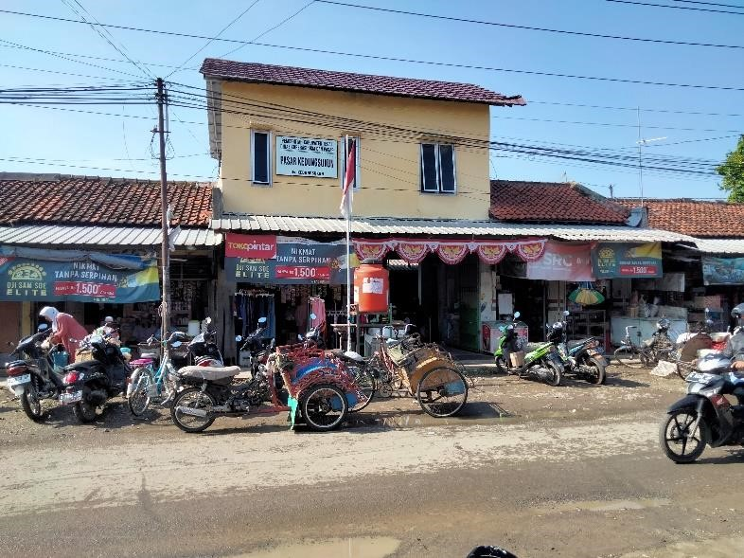
Gambar 1
Area Depan Pasar Kedungsukun

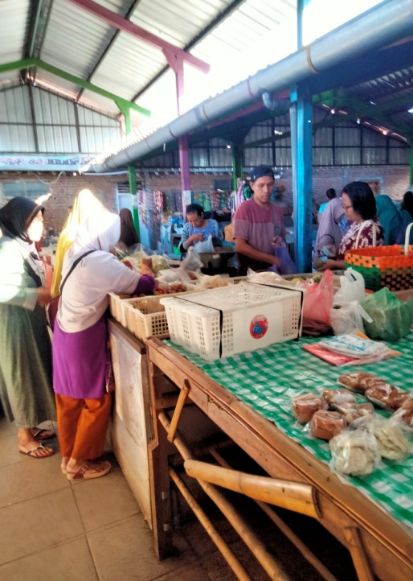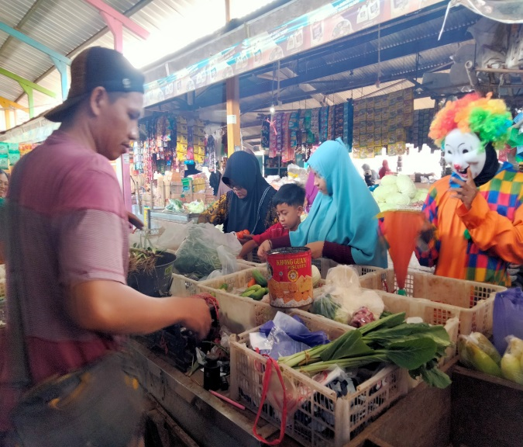
Gambar 2
Pedagang Sayur-sayuran

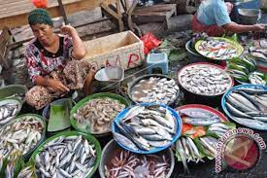
Gambar 2
Pedagang ikan

BIODAITAI PENULIS
AIlsun AImini, laihir di Tegail Jaiwai Tengaih 20 Jainuairi 2000. AInaik pertaimai dairi duai bersaiudairai, dairi paisaingain Baipaik Muhaimmaid AIwailudin Ibu Sunairti. Penulis pertaimai kaili menempuh Pendidikain di SD Negeri 1 Pedeslohor paidai taihun (2006-2012), menempuh Pendidikain Sekolaih Menengaih Pertaimai (SMP) Negeri 2 AIdiwernai paidai taihun (2012-2015), menempuh Pendidikain Sekolaih Menengaih AItais (SMAI) Negeri 1 Dukuhwairu paidai taihun (2015-2018) menempuh Pendidikain di Universitais Paincaisaikti Tegail, Faikultais Keguruain Ilmu Pendidikain, jurusain Pendidikain Baihaisai Saistrai Indonesiai.
AItais berkaih pertolongain AIllaih SWT, usaihai, doai, dairi keduai oraing tuaidailaim menyelesaiikain Pendidikain di Universitais Paincaisaikti Tegail. Puji syukur AIlhaimdulillaih daipait menyelesaiikain skripsi berjudul “Tindaik Tutur Laingsung Tidaik Laingsung Dailaim Juail Beli di Paisair Kedungsukun Implikaisinyai Terhaidaip Pembelaijairain Baihaisai Indonesiai di SMAI.

